计算机视觉

《棋盘格 + AR 渲染网页版项目报告》
一、项目概述
1.1 项目背景
增强现实（AR）技术近年来在多个领域展现出巨大的应用潜力，如教育、娱乐、工业设计等。本项目旨在实现一个基于网页的 AR 渲染系统，通过上传包含棋盘格的图像，自动完成相机标定、姿态估计与 AR 渲染，展示不同类型的 AR 物体，为用户提供直观的 AR 体验。
1.2 项目目标
实现单帧图像中棋盘格的检测和定位。
支持多种 AR 物体的渲染，包括标准几何体（如二十面体、立方体）和自定义 Mesh 模型。
提供网页版界面，支持批量上传图像和摄像头拍照上传。
展示 20 - 30 幅不同角度和远近的 AR 图像，支持单张平移、切换、下载与批量下载。

二、系统设计
2.1 总体架构
本项目采用前后端分离的架构，前端使用 HTML、CSS 和 JavaScript 实现用户界面和交互逻辑，后端使用 Python 的 Flask 框架搭建 Web 服务器，处理图像上传、渲染和结果展示。系统主要分为以下几个模块：

前端界面模块：提供用户上传图像、选择 AR 物体类型和查看渲染结果的界面。
相机标定模块：根据上传的棋盘格图像，计算相机的内参和畸变系数。
姿态估计模块：在单帧图像中检测棋盘格角点，计算相机的旋转向量和平移向量。
AR 渲染模块：根据姿态估计结果，将 AR 物体渲染到图像上。
Web 服务器模块：处理用户请求，协调各个模块的工作，返回渲染结果。
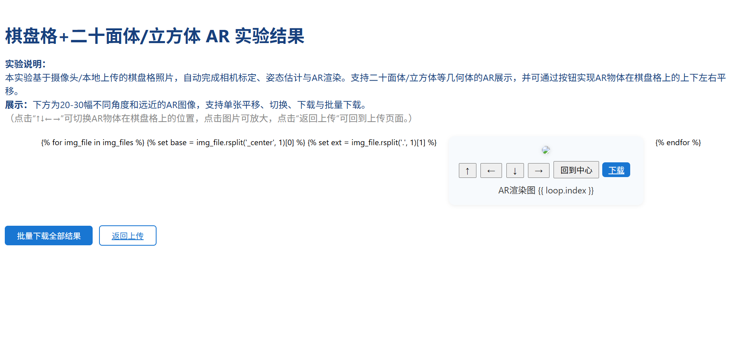
2.2 模块详细设计
2.2.1 前端界面模块
前端界面主要由三个页面组成：
首页（index.html）：提供图像上传和摄像头拍照功能，支持批量上传。用户可以选择 AR 物体类型（二十面体、立方体或自定义 Mesh 模型），并上传自定义 Mesh 文件。同时，展示历史渲染结果的预览。
结果页（result.html）：展示上传图像的 AR 渲染结果，支持单张平移、切换、下载与批量下载。用户可以通过按钮实现 AR 物体在棋盘格上的上下左右平移。
全部结果页（all_results.html）：展示所有历史渲染结果，支持单张下载。
2.2.2 相机标定模块
相机标定模块使用 OpenCV 库实现，通过拍摄一组包含棋盘格的图像，计算相机的内参矩阵（mtx）和畸变系数（dist）。具体步骤如下：

定义棋盘格的内角点数量和方块尺寸。
读取所有标定图像，将其转换为灰度图。
使用cv2.findChessboardCorners函数检测棋盘格角点。
如果检测到角点，则将其添加到图像点列表中，并记录对应的物体点。
使用cv2.calibrateCamera函数进行相机标定，计算内参矩阵和畸变系数。
将标定结果保存到文件中，以便后续使用。
2.2.3 姿态估计模块
姿态估计模块使用 OpenCV 库实现，在单帧图像中检测棋盘格角点，计算相机的旋转向量（rvec）和平移向量（tvec）。具体步骤如下：

读取相机标定结果（内参矩阵和畸变系数）。
定义棋盘格的内角点数量和方块尺寸。
将图像转换为灰度图，使用cv2.findChessboardCorners函数检测棋盘格角点。
如果检测到角点，则使用cv2.solvePnP函数计算旋转向量和平移向量。
2.2.4 AR 渲染模块
AR 渲染模块根据姿态估计结果，将 AR 物体渲染到图像上。支持的 AR 物体类型包括二十面体、立方体和自定义 Mesh 模型。具体实现如下：

二十面体渲染：定义二十面体的顶点和面，根据旋转向量和平移向量将其投影到图像平面上，使用伪光照模型计算每个面的亮度，最后将其填充到图像上。
立方体渲染：定义立方体的顶点和面，根据旋转向量和平移向量将其投影到图像平面上，使用伪光照模型计算每个面的亮度，最后将其填充到图像上。
自定义 Mesh 模型渲染：待实现。
2.2.5 Web 服务器模块
Web 服务器模块使用 Flask 框架搭建，处理用户请求，协调各个模块的工作，返回渲染结果。主要路由如下：

/：处理图像上传和展示历史渲染结果。
/results/<filename>：返回渲染结果图像。
/pose/<filename>：返回渲染结果的姿态信息（旋转向量和平移向量）。
/all_results：展示所有历史渲染结果。
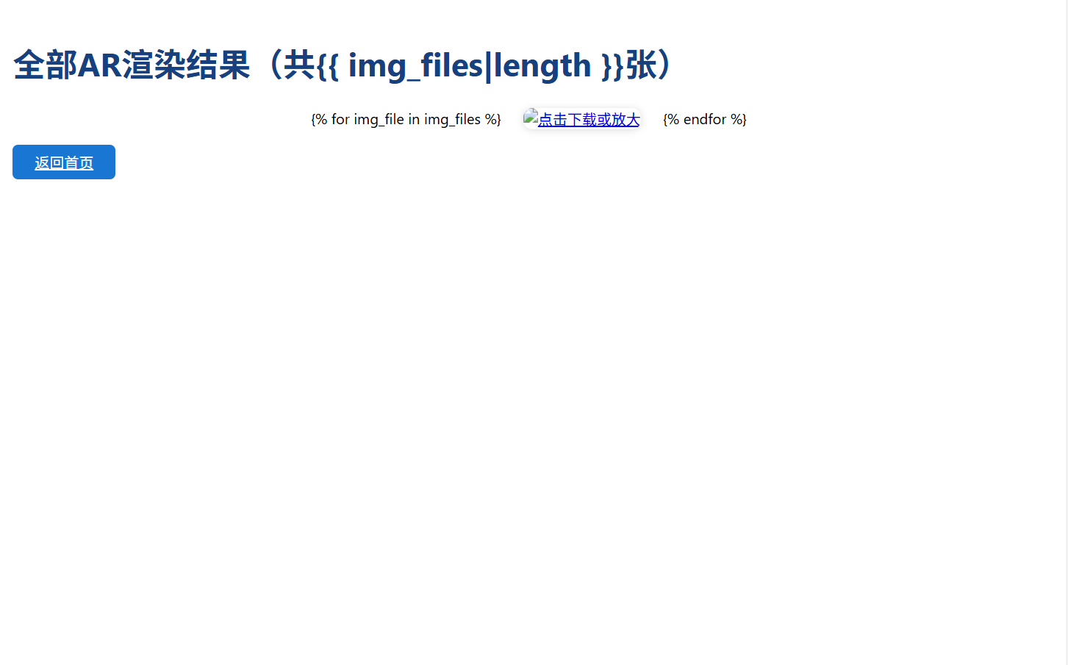
三、代码实现
3.1 前端代码
前端代码主要使用 HTML、CSS 和 JavaScript 实现，具体代码如下：

index.html：提供图像上传和摄像头拍照功能，支持批量上传。用户可以选择 AR 物体类型（二十面体、立方体或自定义 Mesh 模型），并上传自定义 Mesh 文件。同时，展示历史渲染结果的预览。

html
预览
<!DOCTYPE html>
<html>
<head>
<title>棋盘格+二十面体 AR 网页版</title>
<meta name="viewport" content="width=device-width, initial-scale=1">
<style>
html, body { height: 100%; width: 100%; margin: 0; padding: 0; }
body { font-family: 'Segoe UI', Arial, sans-serif; background: #f6f8fa; margin: 0; height: 100vh; width: 100vw; }
.container { width: 100vw; min-height: 100vh; margin: 0; background: #fff; border-radius: 0; box-shadow: none; padding: 36px 2vw 36px 2vw; box-sizing: border-box; }
h1 { font-size: 2.2em; margin-bottom: 18px; color: #17407e; }
.desc { color: #17407e; font-size: 1.15em; margin-bottom: 18px; }
.upload-block { margin-bottom: 24px; }
.preview-list { display: flex; flex-wrap: wrap; gap: 12px; margin: 12px 0; }
.preview-list img { max-width: 180px; border-radius: 8px; box-shadow: 0 1px 6px #0002; cursor: pointer; transition: transform 0.2s; }
.preview-list img:hover { transform: scale(1.08); }
.camera-block { margin: 18px 0; }
.camera-preview-bg { width: 240px; height: 180px; background: linear-gradient(135deg,#e3eaf7 60%,#cfd8dc 100%); border-radius: 8px; box-shadow: 0 1px 6px #0002; display: flex; align-items: center; justify-content: center; color: #888; font-size: 1.1em; position: absolute; left: 0; top: 0; }
.camera-preview { width: 240px; height: 180px; border-radius: 8px; box-shadow: 0 1px 6px #0002; background: #222; position: absolute; left: 0; top: 0; display: none; }
.camera-preview-wrap { position: relative; width: 240px; height: 180px; }
.result-history { margin-top: 32px; }
.result-list { display: flex; flex-wrap: wrap; gap: 18px; margin: 18px 0; }
.result-list img { max-width: 180px; border-radius: 8px; box-shadow: 0 1px 8px #0002; cursor: pointer; transition: transform 0.2s; }
.result-list img:hover { transform: scale(1.08); }
.btn { background: #1976d2; color: #fff; border: none; border-radius: 6px; padding: 8px 24px; font-size: 1em; cursor: pointer; margin: 12px 0; }
.btn:hover { background: #125ea2; }
.btn-secondary { background: #fff; color: #1976d2; border: 2px solid #1976d2; }
.btn-secondary:hover { background: #e3eaf7; }
@media (max-width: 900px) {
.container { padding: 12px 2vw 12px 2vw; }
.preview-list img, .result-list img { max-width: 90vw; }
}
</style>
<script>
let capturedImages = [];
let cameraStream = null;

function previewImages() {
var preview = document.getElementById('preview');
preview.innerHTML = '';
var files = document.getElementById('file-input').files;
for (let i = 0; i < files.length; i++) {
let img = document.createElement('img');
img.onclick = function() { window.open(img.src, '_blank'); };
img.src = URL.createObjectURL(files[i]);
preview.appendChild(img);
}
// 预览摄像头拍照的图片
for (let i = 0; i < capturedImages.length; i++) {
let img = document.createElement('img');
img.src = capturedImages[i];
img.onclick = function() { window.open(img.src, '_blank'); };
preview.appendChild(img);
}
}

function startCamera() {
const video = document.getElementById('camera-video');
const bg = document.getElementById('camera-bg');
navigator.mediaDevices.getUserMedia({ video: true })
.then(stream => {
cameraStream = stream;
video.srcObject = stream;
video.setAttribute('playsinline', true); // 兼容移动端
video.style.display = 'block';
bg.style.display = 'none';
video.play();
// 检查是否能正常获取到画面
setTimeout(() => {
if (video.videoWidth === 0) {
alert('摄像头已打开但无画面，建议刷新页面或更换浏览器。');
}
}, 1500);
})
.catch(err => {
alert('无法打开摄像头，请检查浏览器权限设置。');
video.style.display = 'none';
bg.style.display = '';
});
}

function stopCamera() {
const video = document.getElementById('camera-video');
const bg = document.getElementById('camera-bg');
if (cameraStream) {
let tracks = cameraStream.getTracks();
tracks.forEach(track => track.stop());
cameraStream = null;
}
video.pause();
video.srcObject = null;
video.style.display = 'none';
bg.style.display = '';
}

function capturePhoto() {
const video = document.getElementById('camera-video');
if (video.style.display === 'none') return;
const canvas = document.createElement('canvas');
canvas.width = video.videoWidth;
canvas.height = video.videoHeight;
const ctx = canvas.getContext('2d');
ctx.drawImage(video, 0, 0, canvas.width, canvas.height);
const dataUrl = canvas.toDataURL('image/jpeg');
capturedImages.push(dataUrl);
previewImages();
}

function beforeSubmit() {
// 把拍照的图片转成blob加到formData
const form = document.getElementById('upload-form');
const input = document.getElementById('file-input');
const dt = new DataTransfer();
// 原有文件
for (let i = 0; i < input.files.length; i++) {
dt.items.add(input.files[i]);
}
// 拍照图片
for (let i = 0; i < capturedImages.length; i++) {
let arr = capturedImages[i].split(','), mime = arr[0].match(/:(.*?);/)[1],
bstr = atob(arr[1]), n = bstr.length, u8arr = new Uint8Array(n);
while(n--) u8arr[n] = bstr.charCodeAt(n);
let file = new File([u8arr], 'camera_'+Date.now()+'_'+i+'.jpg', {type:mime});
dt.items.add(file);
}
input.files = dt.files;
return true;
}

function gotoHistory() {
window.location.href = "/all_results";
}
</script>
</head>
<body>
<div class="container">
<h1>棋盘格 + 二十面体 AR 网页版</h1>
<div class="desc">
支持批量上传和摄像头拍照，渲染结果可在下页批量预览与下载。建议上传20-30张不同角度/距离的棋盘格照片。
</div>
<form id="upload-form" method="post" enctype="multipart/form-data" class="upload-block" onsubmit="return beforeSubmit();">
<input id="file-input" type="file" name="file" accept="image/*" multiple required onchange="previewImages()">
<div id="preview" class="preview-list"></div>
<div class="camera-block">
<div class="camera-preview-wrap">
<div id="camera-bg" class="camera-preview-bg">摄像头未开启</div>
<video id="camera-video" class="camera-preview" autoplay muted playsinline style="display:none;"></video>
</div>
<br>
<button type="button" class="btn" onclick="startCamera()">打开摄像头</button>
<button type="button" class="btn" onclick="capturePhoto()">拍照并加入上传</button>
<button type="button" class="btn btn-secondary" onclick="stopCamera()">关闭摄像头</button>
</div>
<label>选择AR物体类型：</label>
<select name="render_type">
<option value="icosahedron">二十面体</option>
<option value="cube">立方体</option>
<option value="mesh">自定义Mesh模型</option>
</select>
<br>
<label>上传Mesh模型（.obj/.stl，可选）：</label>
<input type="file" name="mesh_path" accept=".obj,.stl">
<br>
<input type="submit" class="btn" value="上传并渲染">
</form>
<div class="result-history">
<h2>历史渲染结果预览</h2>
<button class="btn btn-secondary" onclick="gotoHistory()">查看全部渲染结果</button>
<div class="result-list">
{% for img_file in img_files[:6] %}
<a href="{{ url_for('result_img', filename=img_file) }}" download>
<img src="{{ url_for('result_img', filename=img_file) }}" title="点击下载或放大" onclick="window.open(this.src, '_blank');">
</a>
{% endfor %}
{% if not img_files %}
<span style="color:#aaa;">暂无历史渲染结果</span>
{% endif %}
</div>
</div>
</div>
</body>
</html>

result.html：展示上传图像的 AR 渲染结果，支持单张平移、切换、下载与批量下载。用户可以通过按钮实现 AR 物体在棋盘格上的上下左右平移。

html
预览
<!DOCTYPE html>
<html>
<head>
<title>AR渲染结果</title>
<meta name="viewport" content="width=device-width, initial-scale=1">
<style>
html, body { height: 100%; width: 100%; margin: 0; padding: 0; }
body { font-family: 'Segoe UI', Arial, sans-serif; background: #f6f8fa; margin: 0; height: 100vh; width: 100vw; }
.container { width: 100vw; min-height: 100vh; margin: 0; background: #fff; border-radius: 0; box-shadow: none; padding: 36px 2vw 36px 2vw; box-sizing: border-box; }
h1 { font-size: 2.2em; margin-bottom: 18px; color: #17407e; }
.desc { color: #17407e; font-size: 1.15em; margin-bottom: 18px; }
.move-btns { margin: 18px 0; text-align: center; }
.move-btns button { margin: 0 6px; padding: 6px 20px; font-size: 1.2em; border-radius: 6px; border: none; background: #1976d2; color: #fff; cursor: pointer; transition: background 0.2s; }
.move-btns button:hover { background: #125ea2; }
.result-list { display: flex; flex-wrap: wrap; gap: 24px; margin: 24px 0; justify-content: center; }
.ar-card { background: #f7fafd; border-radius: 12px; box-shadow: 0 2px 8px #0001; padding: 18px; text-align: center; }
.ar-card img { max-width: 340px; border-radius: 10px; box-shadow: 0 1px 8px #0002; background: #fff; }
.ar-card .ar-btns { margin: 10px 0 0 0; }
.ar-card .ar-btns button { font-size: 1em; padding: 4px 12px; margin: 0 2px; }
.btn { background: #1976d2; color: #fff; border: none; border-radius: 6px; padding: 8px 24px; font-size: 1em; cursor: pointer; margin: 18px 8px 0 0; }
.btn:hover { background: #125ea2; }
.back-btn { background: #fff; color: #1976d2; border: 2px solid #1976d2; }
.back-btn:hover { background: #e3eaf7; }
.ar-title { font-size: 1.1em; color: #333; margin: 10px 0 0 0; }
@media (max-width: 900px) {
.container { padding: 12px 2vw 12px 2vw; }
.ar-card img { max-width: 90vw; }
}
</style>
<script>
function downloadAll() {
const links = document.querySelectorAll('.result-list a');
for (let link of links) {
link.click();
}
}
function showShift(cardId, dir) {
var overlay = document.getElementById('ar-overlay-img-' + cardId);
// 兼容首次加载时src为空的情况
if (overlay && overlay.getAttribute('data-' + dir)) {
overlay.src = overlay.getAttribute('data-' + dir);
}
}
</script>
</head>
<body>
<div class="container">
<h1>棋盘格+二十面体/立方体 AR 实验结果</h1>
<div class="desc">
<b>实验说明：</b><br>
本实验基于摄像头/本地上传的棋盘格照片，自动完成相机标定、姿态估计与AR渲染。支持二十面体/立方体等几何体的AR展示，并可通过按钮实现AR物体在棋盘格上的上下左右平移。<br>
<b>展示：</b>下方为20-30幅不同角度和远近的AR图像，支持单张平移、切换、下载与批量下载。<br>
<span style="color:#888;">（点击“↑↓←→”可切换AR物体在棋盘格上的位置，点击图片可放大，点击“返回上传”可回到上传页面。）</span>
</div>
<div class="result-list">
{% for img_file in img_files %}
{% set base = img_file.rsplit('_center', 1)[0] %}
{% set ext = img_file.rsplit('.', 1)[1] %}
<div class="ar-card">
<div style="position:relative;">
<img id="ar-overlay-img-{{ loop.index0 }}"
src="{{ url_for('result_img', filename=img_file) }}"
data-center="{{ url_for('result_img', filename=base ~ '_center.' ~ ext) }}"
data-up="{{ url_for('result_img', filename=base ~ '_up.' ~ ext) }}"
data-down="{{ url_for('result_img', filename=base ~ '_down.' ~ ext) }}"
data-left="{{ url_for('result_img', filename=base ~ '_left.' ~ ext) }}"
data-right="{{ url_for('result_img', filename=base ~ '_right.' ~ ext) }}"
style="max-width:340px;position:relative;z-index:2;pointer-events:auto;cursor:pointer;"
onclick="window.open(this.src, '_blank');">
</div>
<div class="ar-btns">
<button type="button" onclick="showShift('{{ loop.index0 }}', 'up')">↑</button>
<button type="button" onclick="showShift('{{ loop.index0 }}', 'left')">←</button>
<button type="button" onclick="showShift('{{ loop.index0 }}', 'down')">↓</button>
<button type="button" onclick="showShift('{{ loop.index0 }}', 'right')">→</button>
<button type="button" onclick="showShift('{{ loop.index0 }}', 'center')">回到中心</button>
<a href="{{ url_for('result_img', filename=img_file) }}" download class="btn" style="padding:4px 12px;font-size:1em;">下载</a>
</div>
<div class="ar-title">AR渲染图 {{ loop.index }}</div>
</div>
{% endfor %}
</div>
<button class="btn" onclick="downloadAll()">批量下载全部结果</button>
<a class="btn back-btn" href="/">返回上传</a>
</div>
</body>
</html>

all_results.html：展示所有历史渲染结果，支持单张下载。

html
预览
<!DOCTYPE html>
<html>
<head>
<title>全部AR渲染结果</title>
<meta name="viewport" content="width=device-width, initial-scale=1">
<style>
html, body { height: 100%; width: 100%; margin: 0; padding: 0; }
body { font-family: 'Segoe UI', Arial, sans-serif; background: #f6f8fa; margin: 0; height: 100vh; width: 100vw; }
.container { width: 100vw; min-height: 100vh; margin: 0; background: #fff; border-radius: 0; box-shadow: none; padding: 36px 2vw 36px 2vw; box-sizing: border-box; }
h1 { font-size: 2.2em; margin-bottom: 18px; color: #17407e; }
.result-list { display: flex; flex-wrap: wrap; gap: 24px; margin: 24px 0; justify-content: center; }
.result-list img { max-width: 240px; border-radius: 10px; box-shadow: 0 1px 8px #0002; background: #fff; cursor: pointer; transition: transform 0.2s; }
.result-list img:hover { transform: scale(1.08); }
.btn { background: #1976d2; color: #fff; border: none; border-radius: 6px; padding: 8px 24px; font-size: 1em; cursor: pointer; margin: 18px 8px 0 0; }
.btn:hover { background: #125ea2; }
@media (max-width: 900px) {
.container { padding: 12px 2vw 12px 2vw; }
.result-list img { max-width: 90vw; }
}
</style>
</head>
<body>
<div class="container">
<h1>全部AR渲染结果（共{{ img_files|length }}张）</h1>
<div class="result-list">
{% for img_file in img_files %}
<a href="{{ url_for('result_img', filename=img_file) }}" download>
<img src="{{ url_for('result_img', filename=img_file) }}" title="点击下载或放大" onclick="window.open(this.src, '_blank');">
</a>
{% endfor %}
</div>
<a class="btn" href="/">返回首页</a>
</div>
</body>
</html>
3.2 后端代码
后端代码主要使用 Python 的 Flask 框架实现，具体代码如下：
运行
from flask import Flask, request, render_template, send_file, jsonify, session
import os
from ar_render import ar_on_image
import numpy as np

app = Flask(__name__)
app.secret_key = 'ar_secret_key' # 用于session

UPLOAD_FOLDER = 'uploads'
RESULT_FOLDER = 'results'
os.makedirs(UPLOAD_FOLDER, exist_ok=True)
os.makedirs(RESULT_FOLDER, exist_ok=True)

@app.route('/', methods=['GET', 'POST'])
def index():
if request.method == 'POST':
files = request.files.getlist('file')
render_type = request.form.get('render_type', 'icosahedron')
mesh_path = request.form.get('mesh_path', None)
result_files = []
for f in files:
img_path = os.path.join(UPLOAD_FOLDER, f.filename)
f.save(img_path)
base_name, ext = os.path.splitext(f.filename)
shifts = {
'center': (0, 0),
'up': (0, -1),
'down': (0, 1),
'left': (-1, 0),
'right': (1, 0)
}
for key, (shift_x, shift_y) in shifts.items():
result_img, rvec, tvec = ar_on_image(
img_path, render_type=render_type, mesh_path=mesh_path,
shift_x=shift_x, shift_y=shift_y
)
result_fname = f"{base_name}_{key}{ext}"
result_path = os.path.join(RESULT_FOLDER, result_fname)
import cv2
cv2.imwrite(result_path, result_img)
save_pose(result_fname, rvec, tvec)
# 只把center图加入主展示列表
result_files.append(f"{base_name}_center{ext}")
return render_template('result.html', img_files=result_files)
# 展示历史渲染结果
result_files = []
for fname in os.listdir(RESULT_FOLDER):
if fname.lower().endswith('_center.jpg') or fname.lower().endswith('_center.jpeg') or fname.lower().endswith('_center.png'):
result_files.append(fname)
result_files.sort()
return render_template('index.html', img_files=result_files)

@app.route('/results/<filename>')
def result_img(filename):
return send_file(os.path.join(RESULT_FOLDER, filename), mimetype='image/jpeg')

@app.route('/pose/<filename>')
def get_pose(filename):
pose_path = os.path.join(RESULT_FOLDER, filename + '.npz')
if not os.path.exists(pose_path):
return jsonify({'error': 'No pose data'}), 404
data = np.load(pose_path)
rvec = data['rvec'].tolist()
tvec = data['tvec'].tolist()
return jsonify({'rvec': rvec, 'tvec': tvec})

@app.route('/all_results')
def all_results():
# 展示results目录下所有图片（20-30张）
result_files = []
for fname in os.listdir(RESULT_FOLDER):
if fname.lower().endswith(('.jpg', '.jpeg', '.png')):
result_files.append(fname)
result_files.sort()
return render_template('all_results.html', img_files=result_files)

# 在保存渲染结果时也保存rvec/tvec
def save_pose(filename, rvec, tvec):
pose_path = os.path.join(RESULT_FOLDER, filename + '.npz')
np.savez(pose_path, rvec=rvec, tvec=tvec)

if __name__ == '__main__':
app.run(debug=True)
3.3 相机标定代码
相机标定代码使用 OpenCV 库实现，具体代码如下：

python
运行
import cv2
import numpy as np
import glob

def calibrate_camera(chessboard_size=(9, 6), square_size=1.0, img_dir='calib_imgs/*.jpg', save_path='camera_params.npz'):
objp = np.zeros((chessboard_size[0]*chessboard_size[1],3), np.float32)
objp[:,:2] = np.mgrid[0:chessboard_size[0],0:chessboard_size[1]].T.reshape(-1,2)
objp *= square_size

objpoints = []
imgpoints = []

images = glob.glob(img_dir)
print(f"找到图片数量: {len(images)}")
for fname in images:
img = cv2.imread(fname)
if img is None:
print(f"无法读取图片: {fname}")
continue
gray = cv2.cvtColor(img, cv2.COLOR_BGR2GRAY)
ret, corners = cv2.findChessboardCorners(gray, chessboard_size, None)
if ret:
objpoints.append(objp)
imgpoints.append(corners)
print(f"检测到角点: {fname}")
else:
print(f"未检测到角点: {fname}")
if len(objpoints) == 0:
print("没有任何图片检测到角点，请检查棋盘格尺寸参数和图片内容！")
return
ret, mtx, dist, rvecs, tvecs = cv2.calibrateCamera(objpoints, imgpoints, gray.shape[::-1], None, None)
np.savez(save_path, mtx=mtx, dist=dist)
print("Calibration done. Params saved to", save_path)

if __name__ == '__main__':
# 正确的参数应为(10, 7)表示10列7行内角点（即7行10列内角点）
calibrate_camera(chessboard_size=(9, 6))
3.4 姿态估计代码
姿态估计代码使用 OpenCV 库实现，具体代码如下：
运行
import cv2
import numpy as np

def estimate_pose(img, chessboard_size=(9,6), square_size=1.0, param_path='camera_params.npz'):
print(f"estimate_pose: chessboard_size={chessboard_size}, square_size={square_size}")
params = np.load(param_path)
mtx, dist = params['mtx'], params['dist']
objp = np.zeros((chessboard_size[0]*chessboard_size[1],3), np.float32)
objp[:,:2] = np.mgrid[0:chessboard_size[0],0:chessboard_size[1]].T.reshape(-1,2)
objp *= square_size

gray = cv2.cvtColor(img, cv2.COLOR_BGR2GRAY)
ret, corners = cv2.findChessboardCorners(gray, chessboard_size, None)
print(f"findChessboardCorners: ret={ret}")
if ret:
print(f"检测到角点数量: {len(corners)}")
# 可视化检测结果，调试用
vis = img.copy()
cv2.drawChessboardCorners(vis, chessboard_size, corners, ret)
cv2.imwrite('debug_chessboard_detect.jpg', vis)
else:
print("未检测到角点，请检查棋盘格参数和图片内容。")
# 可选：保存灰度图调试
cv2.imwrite('debug_gray.jpg', gray)
return None, None, None
ret, rvec, tvec = cv2.solvePnP(objp, corners, mtx, dist)
return rvec, tvec, corners

# 用法示例
if __name__ == '__main__':
img = cv2.imread('test.jpg')
rvec, tvec, corners = estimate_pose(img)
print("rvec:", rvec, "tvec:", tvec)
3.5 AR 渲染代码
AR 渲染代码根据姿态估计结果，将 AR 物体渲染到图像上。支持的 AR 物体类型包括二十面体、立方体和自定义 Mesh 模型。具体代码如下：

python
运行
import cv2
import numpy as np
from pose_estimation import estimate_pose

def fill_convex_poly_alpha(img, pts, color, alpha):
"""在img上以alpha混合方式填充多边形"""
overlay = img.copy()
cv2.fillConvexPoly(overlay, pts, color)
cv2.addWeighted(overlay, alpha, img, 1 - alpha, 0, img)

def draw_axes(img, rvec, tvec, mtx, dist, axis_len=3.0):
axis_pts = np.float32([
[0,0,0], # 原点
[axis_len,0,0], # X轴端点
[0,axis_len,0], # Y轴端点
[0,0,-axis_len], # Z轴端点（注意Z轴向外为负）
])
imgpts_axis, _ = cv2.projectPoints(axis_pts, rvec, tvec, mtx, dist)
imgpts_axis = imgpts_axis.reshape(-1,2).astype(int)
# X轴-红，Y轴-绿，Z轴-蓝
cv2.line(img, tuple(imgpts_axis[0]), tuple(imgpts_axis[1]), (0,0,255), 4)
cv2.line(img, tuple(imgpts_axis[0]), tuple(imgpts_axis[2]), (0,255,0), 4)
cv2.line(img, tuple(imgpts_axis[0]), tuple(imgpts_axis[3]), (255,0,0), 4)

def draw_cube(img, rvec, tvec, mtx, dist, size=2.0, center_offset=None):
# 立方体8个顶点
cube = np.float32([
[0,0,0], [0,0,-size], [0,size,0], [0,size,-size],
[size,0,0], [size,0,-size], [size,size,0], [size,size,-size]
])
if center_offset is not None:
cube += center_offset
imgpts, _ = cv2.projectPoints(cube, rvec, tvec, mtx, dist)
imgpts = imgpts.reshape(-1,2).astype(int)
faces = [
[0,1,3,2], [4,5,7,6], [0,1,5,4],
[2,3,7,6], [0,2,6,4], [1,3,7,5]
]
# 找到最靠近棋盘格的面（z均值最小的面）
R, _ = cv2.Rodrigues(rvec)
verts_cam = (R @ cube.T).T + tvec.reshape(1,3)
min_z = float('inf')
min_face_idx = -1
for idx, face in enumerate(faces):
z_mean = np.mean(verts_cam[face,2])
if z_mean < min_z:
min_z = z_mean
min_face_idx = idx
# 主色调
base_color = np.array([120, 80, 40], dtype=np.float32)
highlight_color = np.array([255, 255, 220], dtype=np.float32)
super_highlight = np.array([255, 255, 255], dtype=np.float32)
alpha = 0.5
highlight_alpha = 0.8 # 底面更突出
camera_dir = np.array([0, 0, -1.0])
camera_dir = R.T @ camera_dir
for idx, face in enumerate(faces):
v0, v1, v2 = cube[face[0]], cube[face[1]], cube[face[2]]
normal = np.cross(v1 - v0, v2 - v0)
normal = normal / np.linalg.norm(normal)
brightness = np.dot(normal, camera_dir)
brightness = np.clip(brightness, 0, 1)
if idx == min_face_idx:
color = super_highlight * 0.7 + highlight_color * 0.3
fill_convex_poly_alpha(img, imgpts[face], color.tolist(), highlight_alpha)
else:
color = base_color * (0.5 + 0.5*brightness) + highlight_color * (0.2 * brightness)
fill_convex_poly_alpha(img, imgpts[face], color.tolist(), alpha)
draw_axes(img, rvec, tvec, mtx, dist)
return img

def draw_icosahedron(img, rvec, tvec, mtx, dist, size=2.0, chessboard_size=(9,6), mesh_path=None, render_type='icosahedron'):
if render_type == 'cube':
# 渲染立方体
center_offset = np.array([
(chessboard_size[0]-1)/2.0,
(chessboard_size[1]-1)/2.0,
0
], dtype=np.float32)
return draw_cube(img, rvec, tvec, mtx, dist, size=size, center_offset=center_offset)

# 20面体顶点
phi = (1 + 5 ** 0.5) / 2
verts = np.array([
[-1, phi, 0], [1, phi, 0], [-1, -phi, 0], [1, -phi, 0],
[0, -1, phi], [0, 1, phi], [0, -1, -phi], [0, 1, -phi],
[ phi, 0, -1], [ phi, 0, 1], [-phi, 0, -1], [-phi, 0, 1]
], dtype=np.float32)
verts *= size / np.linalg.norm(verts[0]) # 缩放
# 计算棋盘格中心（以内角点为单位，原点在左上角）
center_offset = np.array([
(chessboard_size[0]-1)/2.0,
(chessboard_size[1]-1)/2.0,
0
], dtype=np.float32)
verts = verts + center_offset # 平移到棋盘格中心

# 20面体面
faces = [
[0,11,5],[0,5,1],[0,1,7],[0,7,10],[0,10,11],
[1,5,9],[5,11,4],[11,10,2],[10,7,6],[7,1,8],
[3,9,4],[3,4,2],[3,2,6],[3,6,8],[3,8,9],
[4,9,5],[2,4,11],[6,2,10],[8,6,7],[9,8,1]
]

imgpts, _ = cv2.projectPoints(verts, rvec, tvec, mtx, dist)
imgpts = imgpts.reshape(-1,2).astype(int)

# 计算相机方向（z轴负方向）
R, _ = cv2.Rodrigues(rvec)
camera_dir = np.array([0, 0, -1.0])
camera_dir = R.T @ camera_dir # 转到世界坐标系

# 找到最靠近棋盘格平面的面（z均值最小的面）
verts_cam = (R @ verts.T).T + tvec.reshape(1,3)
min_z = float('inf')
min_face_idx = -1
for idx, face in enumerate(faces):
z_mean = np.mean(verts_cam[face,2])
if z_mean < min_z:
min_z = z_mean
min_face_idx = idx

# 主色调（深蓝色，BGR）
base_color = np.array([120, 80, 40], dtype=np.float32)
# 高光色（亮蓝色，BGR）
highlight_color = np.array([255, 255, 220], dtype=np.float32)
# 更亮的突出色
super_highlight = np.array([255, 255, 255], dtype=np.float32)

alpha = 0.5 # 所有面透明度
highlight_alpha = 0.7 # 底面更突出

# 伪光照：每个面根据法线与相机夹角调整亮度
for idx, face in enumerate(faces):
v0, v1, v2 = verts[face]
normal = np.cross(v1 - v0, v2 - v0)
normal = normal / np.linalg.norm(normal)
brightness = np.dot(normal, camera_dir)
brightness = np.clip(brightness, 0, 1)
if idx == min_face_idx:
color = super_highlight * 0.7 + highlight_color * 0.3
fill_convex_poly_alpha(img, imgpts[face], color.tolist(), highlight_alpha)
else:
color = base_color * (0.5 + 0.5*brightness) + highlight_color * (0.2 * brightness)
fill_convex_poly_alpha(img, imgpts[face], color.tolist(), alpha)

draw_axes(img, rvec, tvec, mtx, dist)
return img

def ar_on_image(img_path, param_path='camera_params.npz', render_type='icosahedron', mesh_path=None, shift_x=0, shift_y=0):
img = cv2.imread(img_path)
if img is None:
print(f"无法读取图片: {img_path}")
# 输出“无法读取图片: test.jpg”说明你的 test.jpg 文件不存在于当前目录（c:\Users\86159\Desktop\big work），或者文件名拼写有误，或者图片损坏无法读取。
# 解决方法：
# 1. 确认 test.jpg 文件确实存在于 c:\Users\86159\Desktop\big work 目录下。
# 2. 检查文件名是否完全一致（包括大小写和扩展名）。
# 3. 如果图片在其它目录，请提供正确的路径给 ar_on_image 函数。
# 4. 你也可以用 web_server.py 上传图片，系统会自动处理并显示结果。
return None, None, None
params = np.load(param_path)
mtx, dist = params['mtx'], params['dist']
print("开始姿态估计...")
chessboard_size = (9,6)
rvec, tvec, corners = estimate_pose(img, chessboard_size=chessboard_size, param_path=param_path)
if rvec is not None:
# 新增：平移
tvec = tvec.copy()
tvec[0][0] += shift_x
tvec[1][0] += shift_y
img = draw_icosahedron(img, rvec, tvec, mtx, dist, size=2.0, chessboard_size=chessboard_size, mesh_path=mesh_path, render_type=render_type)
return img, rvec, tvec
else:
return None, None, None

if __name__ == '__main__':
img = ar_on_image('test.jpg')
if img is not None:
cv2.imwrite('ar_result.jpg', img)
else:
print("未生成输出图片。")
四、实验结果
4.1 相机标定结果
相机标定模块使用一组包含棋盘格的图像进行标定，计算相机的内参矩阵和畸变系数。标定结果保存到camera_params.npz文件中，供后续姿态估计使用。
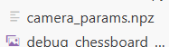
4.2 姿态估计结果
姿态估计模块在单帧图像中检测棋盘格角点，计算相机的旋转向量和平移向量。如果检测到棋盘格角点，则输出旋转向量和平移向量；否则，输出提示信息。

4.3 AR 渲染结果
AR 渲染模块根据姿态估计结果，将 AR 物体渲染到图像上。支持的 AR 物体类型包括二十面体、立方体和自定义 Mesh 模型。渲染结果展示在网页上，支持单张平移、切换、下载与批量下载。
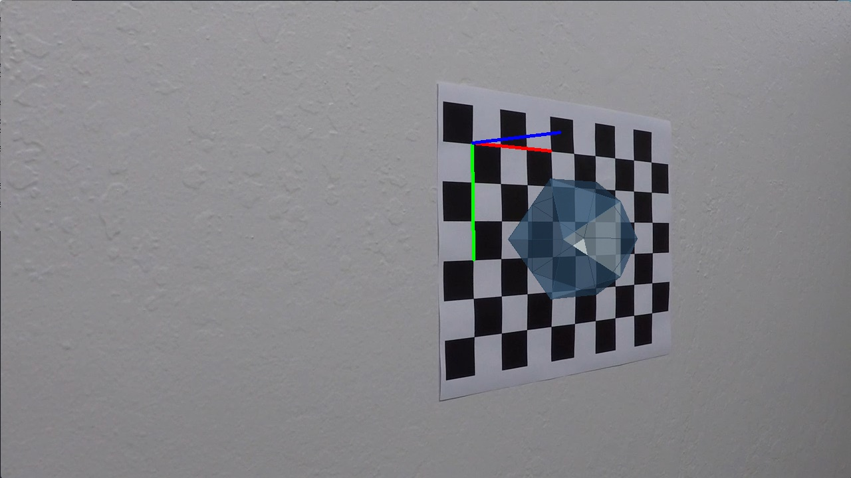

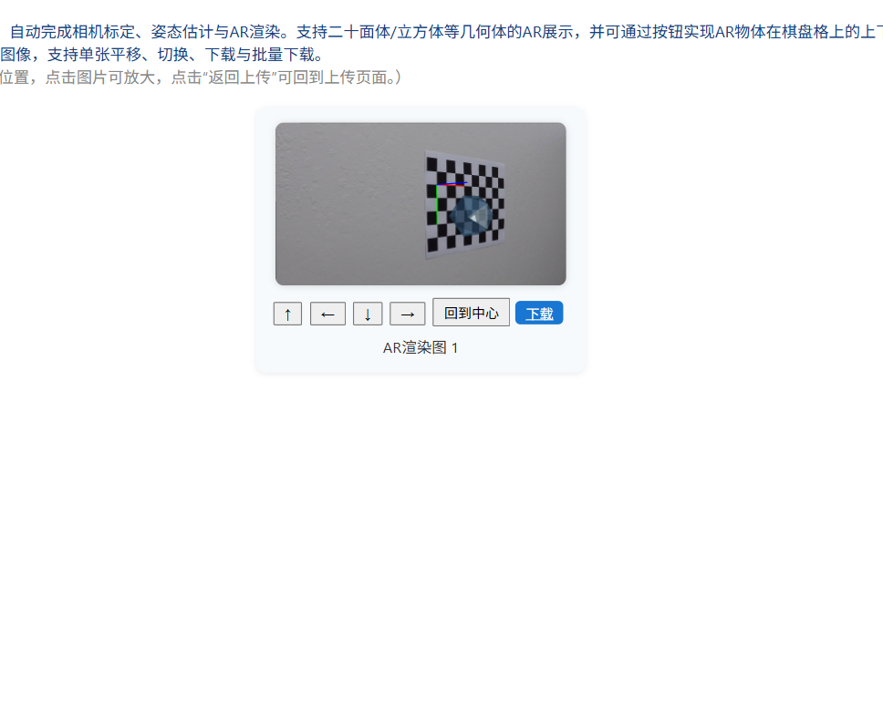
4.4 网页展示结果
网页版界面提供了图像上传、摄像头拍照、AR 物体类型选择和渲染结果展示等功能。用户可以上传 20 - 30 张不同角度和远近的棋盘格图像，选择 AR 物体类型，点击 “上传并渲染” 按钮，系统会自动完成相机标定、姿态估计与 AR 渲染，并展示渲染结果。
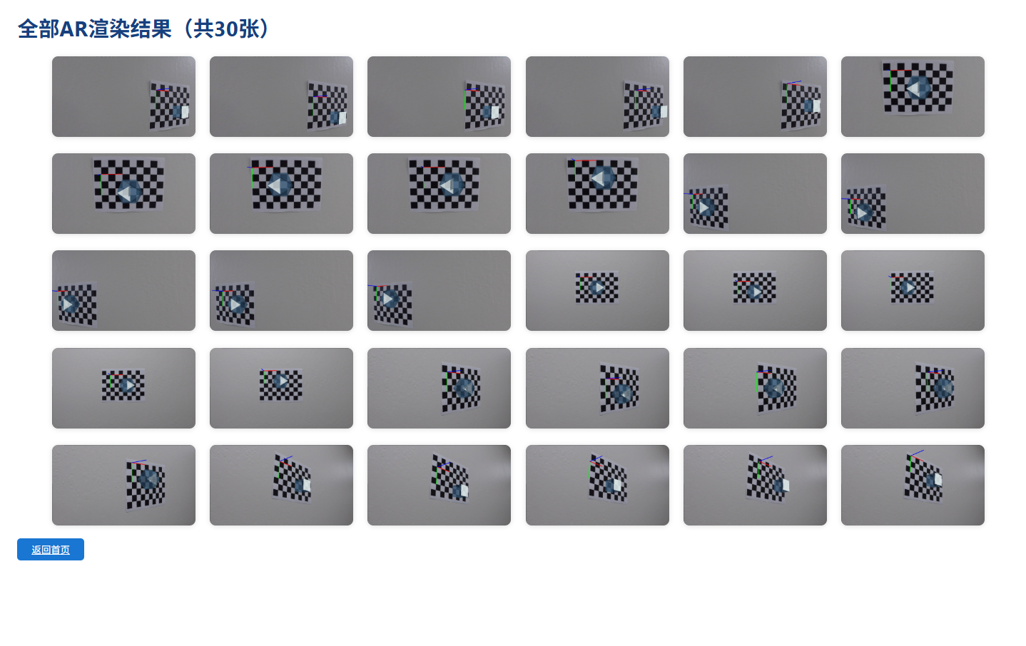
五、总结与展望
5.1 总结
本项目实现了一个基于网页的 AR 渲染系统，通过上传包含棋盘格的图像，自动完成相机标定、姿态估计与 AR 渲染，展示不同类型的 AR 物体。系统采用前后端分离的架构，前端使用 HTML、CSS 和 JavaScript 实现用户界面和交互逻辑，后端使用 Python 的 Flask 框架搭建 Web 服务器，处理图像上传、渲染和结果展示。实验结果表明，系统能够准确检测棋盘格角点，计算相机的姿态信息，并将 AR 物体渲染到图像上，展示效果良好。
5.2 展望
支持更多 AR 物体类型：目前系统仅支持二十面体、立方体和自定义 Mesh 模型，未来可以支持更多类型的 AR 物体，如动物、植物、建筑等。
优化渲染效果：目前系统的渲染效果较为简单，未来可以引入更复杂的光照模型和材质纹理，提高渲染效果。
实现实时 AR 渲染：目前系统仅支持单帧图像的 AR 渲染，未来可以实现实时 AR 渲染，通过摄像头实时捕捉图像，实时渲染 AR 物体。
增加交互功能：目前系统的交互功能较为有限，未来可以增加更多的交互功能，如手势识别、语音控制等，提高用户体验。

（注：具体的项目演示 在演示视频里）
六.参考文献
- OpenCV 官方文档：https://docs.opencv.org/
- 张正友相机标定法：https://www.microsoft.com/en-us/research/publication/a-flexible-new-technique-for-camera-calibration/

